COMUNICADO DE PRENSA
Modelos de simulación para transformadores LAN de Würth Elektronik eiSos
Tan significativos como los resultados medidos
Waldenburg (Alemania), 22 noviembre de 2018 – Como primer fabricante en todo el mundo, Würth Elektronik eiSos ofrece para todos los artículos del catálogo de sus series de transformadores LAN WE-LAN, WE-LAN 10G y WE-LAN AQ datos de simulación ultraprecisos. Los modelos LTSpice y PSpice así como los parámetros S son sumamente precisos incluso a frecuencias elevadas. Con la oferta de modelos de simulación, Würth Elektronik eiSos facilita el diseño Ethernet a los desarrolladores y contribuye a reducir los tiempos de los proyectos. El fabricante de componentes ofrece ya los modelos de simulación para su descarga gratuita en su página web.

Material de imágenes disponible
El siguiente material de imágenes se encuentra disponible para impresión y descarga en: http://www.htcm.de/kk/wuerth
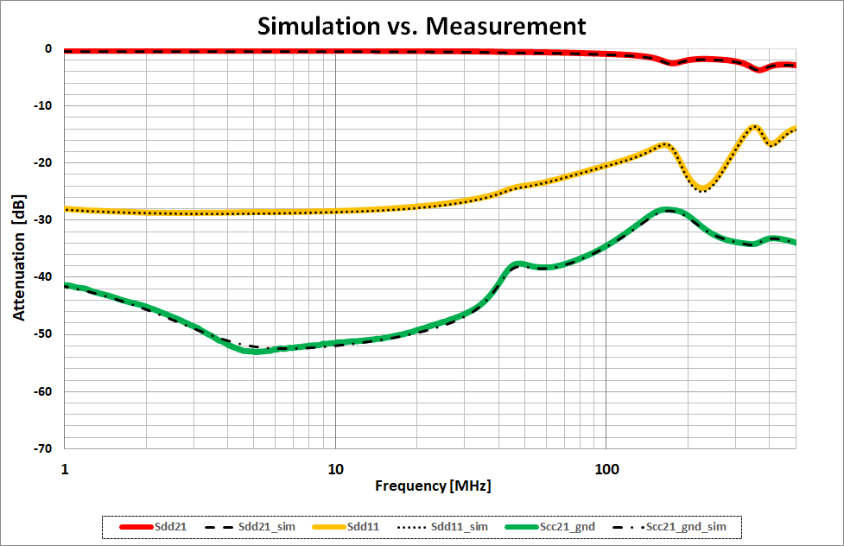  Fuente de la imagen: Würth Elektronik eiSos  Comparación de medición y simulación en el rango de frecuencia | 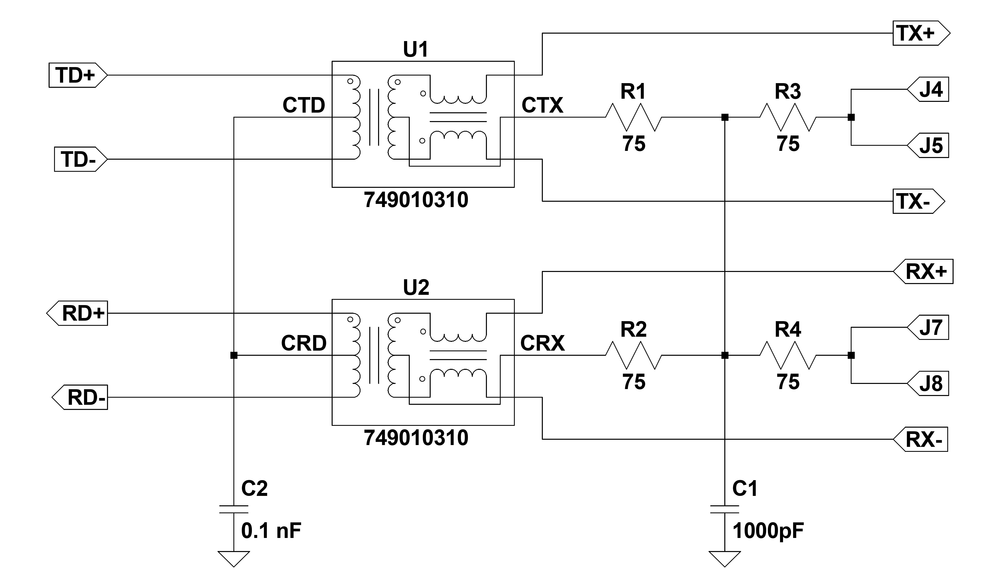 Fuente de la imagen: Würth Elektronik eiSos  Esquema de circuito de un transformador LAN 100 Base-TX en LTSpice con los modelos Würth Elektronik

Acerca de Würth Elektronik eiSos
Würth Elektronik eiSos GmbH & Co. KG es un fabricante de componentes electrónicos y electromecánicos para la industria electrónica. En 2017 la empresa contaba con 6700 empleados y consiguió un volumen de facturación de aprox. 653 millones de euros. Würth Elektronik eiSos es uno de los mayores fabricantes europeos de componentes pasivos y opera en 50 países. Sus plantas de producción en Europa, Asia y América del norte suministran productos a un creciente número de clientes en todo el mundo.
La gama de productos incluye componentes de CEM, inductores, transformadores, componentes de RF, varistores, condensadores, resistencias, cuarzos, osciladores, módulos de potencia, transferencia de potencia inalámbrica, LED, sensores, conectores, elementos para fuentes de alimentación, interruptores, pulsadores, tecnología de conexión, portafusibles, así como soluciones para la transmisión inalámbrica de datos.
Mediante su colaboración tecnológica con el equipo de Fórmula E Audi Sport ABT Schaeffler y su apoyo a la Fórmula E racing series, el grupo empresarial demuestra su capacidad de innovación en el sector de la eMobility
(www.we-speed-up-the-future.com).
Würth Elektronik eiSos forma parte del Grupo Würth, líder del mercado mundial de la tecnología de montaje y fijación.
Würth Elektronik: more than you expect!
Más información en www.we-online.com

Más información:  Würth Elektronik eiSos GmbH & Co. KG  Sarah Hurst  Max-Eyth-Strasse 1  74638 Waldenburg  Alemania  Tel.: +49 7942 945-5186  Correo electrónico:  sarah.hurst@we-online.de  www.we-online.de | Contacto para la prensa:  HighTech communications GmbH  Brigitte Basilio  Brunhamstrasse 21  80339 München  Alemania  Tel.: +49 89 500778-20  Fax: +49 89 500778-77  Correo electrónico: b.basilio@htcm.de  www.htcm.de

